操作系统课程设计实验报告

姓名 |  | 学号 |  | 班级
专业 |  |  | 课程名称 | 《操作系统课程设计》
任课老师 |  | 指导老师 |  | 实验时间 | 18年11月
实验序号 | 实验二 | 实验名称 | Linux 内核模块编程
一、实验题目
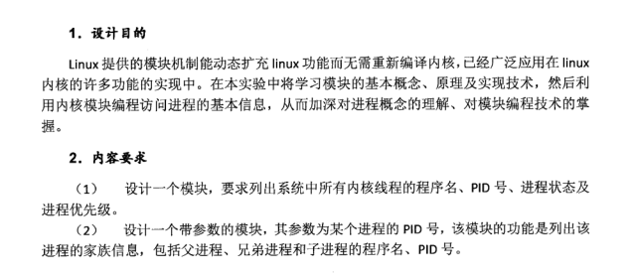

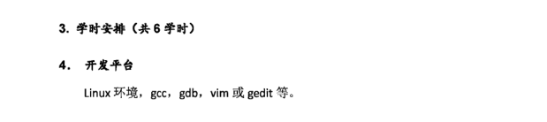

二、设计方案

2.1 总体设计思路
- 设计一个模块，要求列出系统中所有内核线程的程序名、PID 名、进程状
态及进程优先级。
- 设计一个带参数的模块，其参数为某个进程的 PID 号，该模块的功能是列
出该进程的家族信息，包括父进程、兄弟进程和子进程的程序名、PiD 号。
- 把第一个实验的程序编成模块进行实验，模块编译的 Makefile，编写.c文件。

2.2 主要函数的接口设计
主要函数为两个模块module_1和带参数为pid的module_2。

2.3 程序设计思路
- 模块1较为简单，直接列出内核线程信息即可。
- 列出家族函数的流程图：程序流程图见下一页。
- 通过for_each_process找寻pid，然后输出进程信息。
- 通过list_for_each()与list_for_entry()查找子进程与兄弟进程。

2.4 方案创新性分析
根据第2个实验模块加载的便利性，考虑是不是能够通过模块来实现添加系统调用。

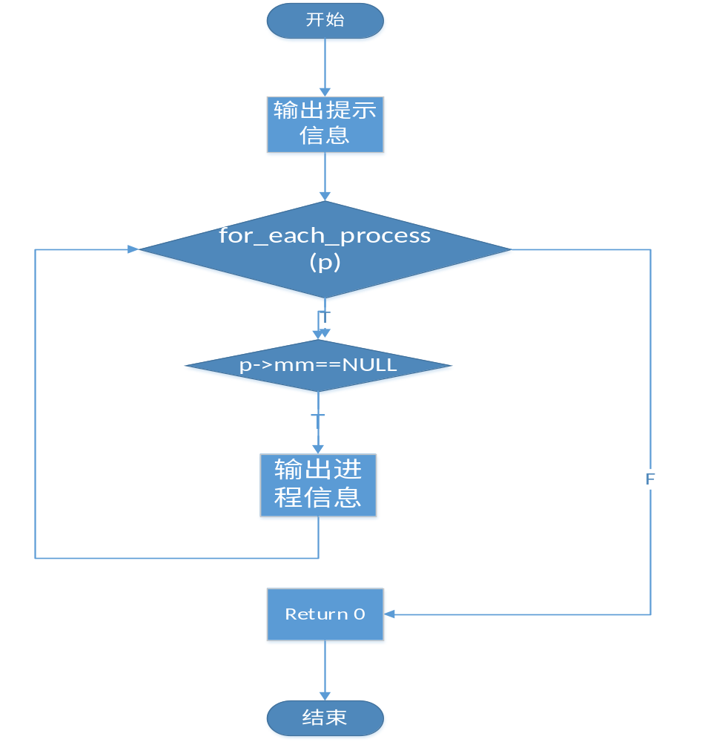
图1 模块1流程图

图2 模块2流程图
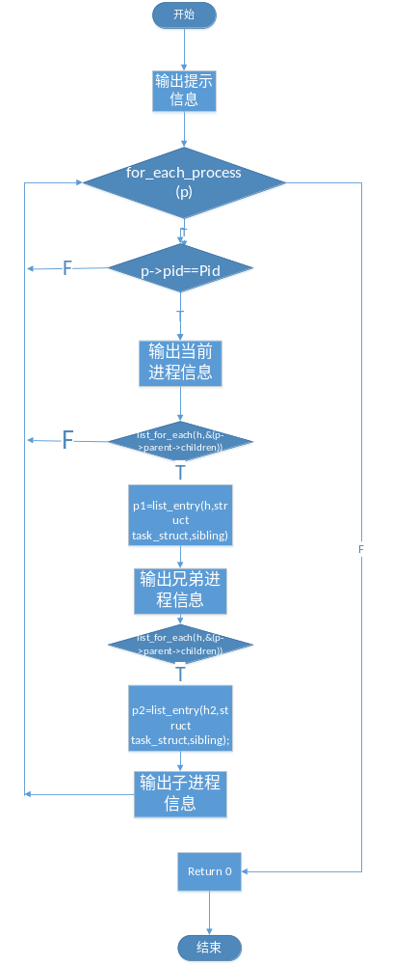
三、实现过程

3.1 问题及解决方法
- linux 内核模块动态加载过程
linux 内核模块分两种形态，一是静态编译进内核的模块，二是用 insmod 命令动态加载的模块，也就是后缀名为 KO 的文件。这里主要讨论 linux 内核动态加载模块的过程，也就是 KO 文件被动态加载进内核，并运行的过程。后缀为 KO 的文件其实是一种 ELF 格式文件，很类似于 ELF 目标文件（.o文件），但是又与ELF目标文件有一点小区别。使用readelf工具可以看到，KO文件里有一个叫.gnu.linkonce.this_module 的段，而普通目标文件是没有这个段的。这个段的内容其实是一个 struct module 结构体（段的地址就等于 module 结构体的首地址），记录了 KO 模块的一些信息，这个结构体在 linux kernel 源代码里也有定义（include/linux/module.h），因为内核在加载模块时要用到这个结构体。当 linux 顺利启动，进入 shell 的时候，就可以输入 insmod 命令，加载我们自己的内核模块拉。insmod 命令封装了一个叫 sys_init_module 的系统调用。
- Task_strcut 的相关输出
- find_task_by_vpid 的 no symbol 错误
在 Linux Kernel 2.6.30 之后(确切的说是从 2.6.31 开始)find_task_by_vpid 没有被 export(Kernel 里面还有定义该函数，但是没有导出 symbol，所以 driver 里面不能再使用)。解决的方法是使用 pid_task （include <linux/pid.h>）来替代。查了一下 pid_task 的定义，发现它的参数类型与 find_task_by_vpid 不一样，需要使用 find_vpid 来转换一下。
- 内核级线程
内核线程拥有进程描述符、PID、进程正文段、核心堆栈当和用户进程拥有相同的 static_prio 时，内核线程有机会得到更多的 cpu 资源内核线程的 bug 直接影响内核，很容易搞死整个系统内核线程不需要访问用户空间内存，这是再好不过了。所以内核线程的 task_struct 的 mm 域为空但是刚才说过，内核线程还有核心堆栈，没有 mm 怎么访问它的核心堆栈呢？这个核心堆栈跟 task_struct 的thread_info 共享 8k 的空间，所以不用 mm 描述。但是内核线程总要访问内核空间的其他内核啊，没有 mm 域毕竟是不行的。所以内核线程被调用时，内核会将其 task_strcut 的 active_mm 指向前一个被调度出的进程的 mm 域，在需要的时候，内核线程可以使用前一个进程的内存描述符。因为内核线程不访问用户空间，只操作内核空间内存，而所有进程的内核空间都是一样的。这样就省下了一个 mm 域的内存。
- 模块安装后出现卸载不了的问题
- 可以通过重启、改名的方式，但是治标不治本。
- 通过查阅资料发现：
struct module{
enum module_state state;
/* Reference counts */
struct module_ref ref[NR_CPUS];
}
enum module_state
{
MODULE_STATE_LIVE,
MODULE_STATE_COMING,
MODULE_STATE_GOING,
};
在执行初始化函数前，内核会将为此插入模块新分配的 module 结构的引用计数初始化为 1，状态 state 设置为 MODULE_STATE_COMING,由于初始化失败，所以 module 结构的引用计数和状态就停留于此。
为在 rmmod->delete_module->sys_delete_module 中有以下的判断语句：
/* Doing init or already dying? */
if (mod->state != MODULE_STATE_LIVE) {
/* FIXME: if (force), slam module count and wake up
waiter --RR */
DEBUGP("%s already dying\n", mod->name);
ret = -EBUSY;
goto out;
}
if (!forced && module_refcount(mod) != 0)
wait_for_zero_refcount(mod);
(/usr/src/linux-4.10.10/include/linux)
则可以看出只能卸载状态 state 为 MODULE_STATE_LIVE,ref 数组中所有 CPU引用计数之和为 0 的模块，这就导致 rmmod 无法卸载由于初始化函数崩溃的模块。
struct list_head *modules=(struct list_head *)0xc069b9a0;
struct module *mod=0;
struct module *list_mod;
int i;
int zero=0;
list_for_each_entry(list_mod,modules,list){
if(strcmp(list_mod->name,module_name) == 0)
mod=list_mod;
}
mod->state=MODULE_STATE_LIVE;
for (i = 0; i < NR_CPUS; i++){
mod->ref[i].count=*(local_t *)&zero;
}
将这个内核模块使用 insmod 插入，执行到初始化函数的时候，搜索 modules链表，找到所要操作的 module 对象，修改其引用计数及状态，结束之后就可以使用 rmmod 命令，卸载之前的模块了。
- 带参数的模块编程
使用S_IRUGO作为参数可以被所有人读取,但是不能改变 ;S_IRUGO|S_IWUSR 允许 root 来改变参数。
- 线程基本概念
内核模块全称是动态可加载内核模块，简称模块。模块是一个目标文件能完成某种独立的功能，但本身不是一个独立的进程不能单独运行，可以动态载入内核，不需要某模块功能的时候可以动态卸载。
linux中大多数设备驱动程序或文件系统都以模块方式实现，因为他们数目多体积大不适合直接编译在内核中通过模块机制，要临时加载。修改模块代码后只需要重新编译和加载模块不必需要重新编译内核和引导系统，降低洛系统功能的更新难度。 模块通常由一组函数和数据结构组成来实现某种功能，实现一种文件系统，驱动程序或其他内核上层的功能。模块自身不是独立进程，当前进程运行是调用模块代码时，就可以认为该段代码在核心态运行。
- 内核符号表
用来存放所有模块都可以访问的符号及相应地址的表，存放位置/proc/kallsyms文件。
- 模块代码结构
- 头文件声明 module.h 包含了大量加载模块所需要的函数和符号的定义;init.h 包含了模块初始化和清理函数的定义。如果模块在加载时允许用户传递参数,模块还应该包含 moduleparam.h 头文件。
- 模块许可声明MODULE_LICENSE 宏声明可以写在模块的任何地方(但必须在函数外面),不过惯例是写在模块最后。GPL” 是指明这是 GNU General Public License 的任意版本。
- 初始化与清理函数的注册 内核。
- 内核线程与进程的区别
从内核的角度来说，它并没有线程这个概念。Linux把所有线程都当做进程来实现。内核并没有准备特别的调度算法或者定义特别的数据结构来表示线程。相反，线程仅仅被视为一个与其他进程共享某些资源的进程。每个线程都拥有唯一属于自己的task_struct，所以在内核中，它看起来就像是一个普通的进程（只是该进程和其他一些进程共享某些资源，如地址空间）。
- 得出的进程在验证的时候没有兄弟进程
解决办法：这是由于函数内部出现错误造成的，一般可以通过修改模块名称或者重启电脑解决。
- Sibling和children
在task_struct结构体中有对成员sibling的注释为 structlist_head sibling; // linkage in my parent’schildren list，直译过来是该指针存放本进程的父进程的子进程的list。children指向链表头，sibling指向链表的链表项。
- dmesg
dmesg用来显示内核环缓冲区（kernel-ring buffer）内容，内核将各种消息存放在这里。在系统引导时，内核将与硬件和模块初始化相关的信息填到这个缓冲区中。内核环缓冲区中的消息对于诊断系统问题 通常非常有用。在运行dmesg时，它显示大量信息。
- 定义模块参数的方法
module_param(name, type, perm);
其中,name:表示参数的名字; type:表示参数的类型;perm:表示参数的访问权限;

3.2 程序运行结果
- 模块1：正常显示了所有内核线程的程序名、PID 名、进程状态及进程优先级
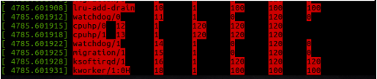
图3 查看所有内核现成相关信息
- 模块2：实现正常，列出了家族信息
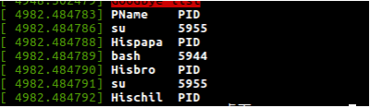
图4 相关进程家族信息

3.3 程序实现创新性
- 由于第一个实验通过内核编译的方式添加系统调用过程十分漫长，然后根据第二个实验模块加载的便利性，考虑是不是能够通过模块来实现添加系统调用。经过查找资料研究，确实可以通过模块来添加系统调用。
- 具体思路：通过模块加载时，将系统调用表里面的那个系统调用号的那个系统调用号对应的系统调用服务例程改为我们自己实现的系统历程函数地址。实验过程中，由于曾经添加系统调用写错过程序，所以查了一下如何进行内核程序程序的调试。获取进程最新的优先级-for_each_process()函数是list_for_each()函数的原型。

四、思考与总结

4.1 程序实现创新性
- 分析程序的性能以及优缺点
优点：能够看出模块加载成功与否，并记录了模块信息。新的模块加载不
用再编译内核。
缺点：查找耗时长。

4.2 程序改进思路
- 考虑的改进思路
多文件实现一个模块，改进算法缩短查找进程的时间，或者内核编译时间长，考虑不使用内核编译的方式来添加系统调用。

4.3 建议与意见
- 你认为教师对本实验的设计是否合理？难易程度如何？有什么改进建议？
合理，比较简单，可以改编第一个实验变成加载模块实验。 在实验开始前，可以进行一定的讲解，让学生对实验有大体上的认识和解决思路。

五、参考文献
- linux 内核模块动态加载过程
http://blog.csdn.net/gjq_1988/article/details/39269335
- 编写模块时的声明(含 MODULE_LICENSE 等)
http://blog.csdn.net/lihaoweiv/article/details/6602261
- 简单实例讲解 linux 的 module 模块编译步骤
http://blog.sina.com.cn/s/blog_4ba5b45e0102v25h.html
- linux 线程--内核线程、用户线程实现方法
http://blog.csdn.net/sdulibh/article/details/50502208
- module_param 模块参数
http://blog.chinaunix.net/uid-10747583-id-2920908.html
- 添加系统调用的两种方法
http://www.cnblogs.com/wangzahngjun/p/4992045.html
- 內联函数和宏定义
http://blog.sina.com.cn/s/blog_616139dd0100wplx.html

六、附录（程序代码）
- 模块1
Makefile:
obj-m:=module_1.o
KDIR:=/lib/modules/$(shell uname -r)/build
PWD:=$(shell pwd)
default:
make -C $(KDIR) M=$(PWD) modules
clean:
make -C $(KDIR) M=$(PWD)clean

module_1.c
#include<linux/init.h>
#include<linux/module.h>
#include<linux/kernel.h>
#include<linux/sched.h>

static struct task_struct *p;
static int module_1_init(void)
{
printk(KERN_ALERT"print current task info\n");
printk("name\tpid\tstate\tprio\n");
for_each_process(p){
if(p->mm==NULL)
printk("%s\t%d\t%ld\t%d\n",p->comm,p->pid,p->state,p->prio);
}
return 0;
}

static void module_1_exit(void)
{
printk(KERN_ALERT"goodbye\n");
}

module_init(module_1_init);
module_exit(module_1_exit);
MODULE_LICENSE("GPL");
- 模块2
Makefile:
obj-m:=module_2.o
KDIR:=/lib/modules/$(shell uname -r)/build
PWD:=$(shell pwd)
default:
make -C $(KDIR) M=$(PWD) modules
clean:
make -C $(KDIR) M=$(PWD)clean

module_2.c
#include<linux/init.h>
#include<linux/module.h>
#include<linux/kernel.h>
#include<linux/sched.h>
#include<linux/moduleparam.h>
static int Pid;
module_param(Pid,int,0644);

static int module_2_init(void){
printk(KERN_ALERT"print the process family info\n");
struct task_struct *p;
for_each_process(p)
{
if(p->pid==Pid){
printk(KERN_ALERT"current: %s\t%d\n",p->comm,p->pid);
printk("Parent: %s\t%d\n",p->parent->comm,p->parent->pid);

struct task_struct *p1;
struct list_head *h;
list_for_each(h,&(p->parent->children)){
p1=list_entry(h,struct task_struct,sibling);
printk("Sibling: %s\t%d\n",p1->comm,p1->pid);
}

struct task_struct *p2;
struct list_head *h2;
list_for_each(h2,&(p->children)){
p2=list_entry(h2,struct task_struct,sibling);
if(p2){
printk("Children: %s\t%d\n",p2->comm,p2->pid);
}
else{
printk(KERN_ALERT"Children: The process have no children process!");
}
}
}
}
return 0;
}

static void module_2_exit(void)
{
printk(KERN_ALERT"goodbye\n")；
}
module_init(module_2_init);
module_exit(module_2_exit);
MODULE_LICENSE("GPL");

